A 3 csatornás elektrokardiográf A3 specifikációja

Az EKG gép alakja

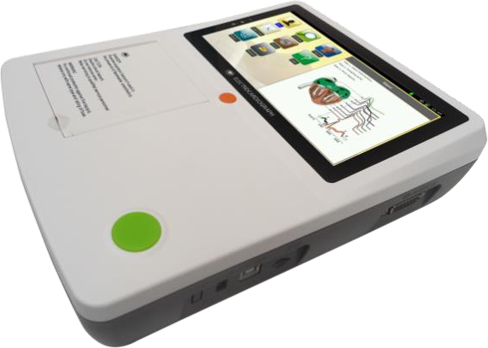

A készülék jellemzői:
- Modern dizájn, könnyű súly, kompakt méret.
- Egyidejűleg 12 elvezetés felvétele és a 12 csatornás EKG hullámformák teljes képernyős megjelenítése.
- 7'' színes érintőképernyő.
- ADS, HUM és EMG érzékeny szűrők.
- Automatikus mérés, számítás, elemzés és hullámforma befagyasztás. Az automatikus elemzés és diagnosztika csökkenti az orvos terheit és javítja a munka hatékonyságát.
- Az alapvonal automatikus beállítása az optimális felvételhez.
- Termikus nyomtató 80 mm-es nyomtatópapírral, szinkronnyomtatással.
- Lead off és lack off papír érzékelő funkció.
- Beépített újratölthető Li-ion akkumulátor (11,1V/4000mAh), AC/DC áramátalakítás.
- 100-240V, 50/60Hz-es váltakozó áramú tápegységhez való alkalmazkodás.
- A korábbi és a páciensek adatai áttekinthetők és kinyomtathatók.
- USB flash lemez és SD memória támogatása, a tárolt jelentések menthetők, megnyithatók és elemezhetők PC-n keresztül az EKG lejátszó szoftverrel.
- A készülék több mint 400 EKG-jelentést képes tárolni a beépített flashmemóriában.
- Alvó üzemmód az energiatakarékosság és az LCD élettartamának meghosszabbítása érdekében.
- Valós idejű, tiszta és pontos 12 csatornás EKG hullámformák és megjegyzések rögzítése, amelyek tartalmazzák az ólomjeleket, érzékenységet, papírsebességet, szűrőállapotot stb.

A készülék paraméterei:
- CMRR: ≥ 100dB, AC szűrővel
- Kalibráló feszültség: 1mV ± 3%
- Bemeneti áramkör: Lebegő
- Feszültségtűrés: ± 500mV
- Bemeneti áramkör áram: ≤ 0,1µ A
- Időállandó: > 3.2s
- Felbontás: 12bit/1000Hz
- Gyakori válasz: 0.05Hz ~ 150Hz
- Működési mód: Kézi/automata
- Zajszint: ≤ 15µ Vp-p
- Szűrő: AC, EMG szűrő
- Küszöbérték: ≤ 20µ V
- Drift szűrő: Anti-Drift rendszer
- Papírsebesség: 12,5, 25, 50 mm/s (± 3%)
- Bemeneti impedancia: > 50MΩ
- Érzékenység: 5, 10, 20mm/mV
- A beteg áramszivárgás: < 10µ A
- Rögzítő: Nagy felbontású hőnyomtató
- A biztosíték specifikációja: T1.6A 250V Ø5×20
- Akkumulátor: Beépített újratölthető Li-ion akkumulátor 11.1V (2200mAh)
- Felvételi papír: Hőpapír
- Csomagolás: 256mm x 204mm x 66mm

